新闻稿

康佳特推出适用于极端环境的热管散热方案
计算机模块散热性能再升级
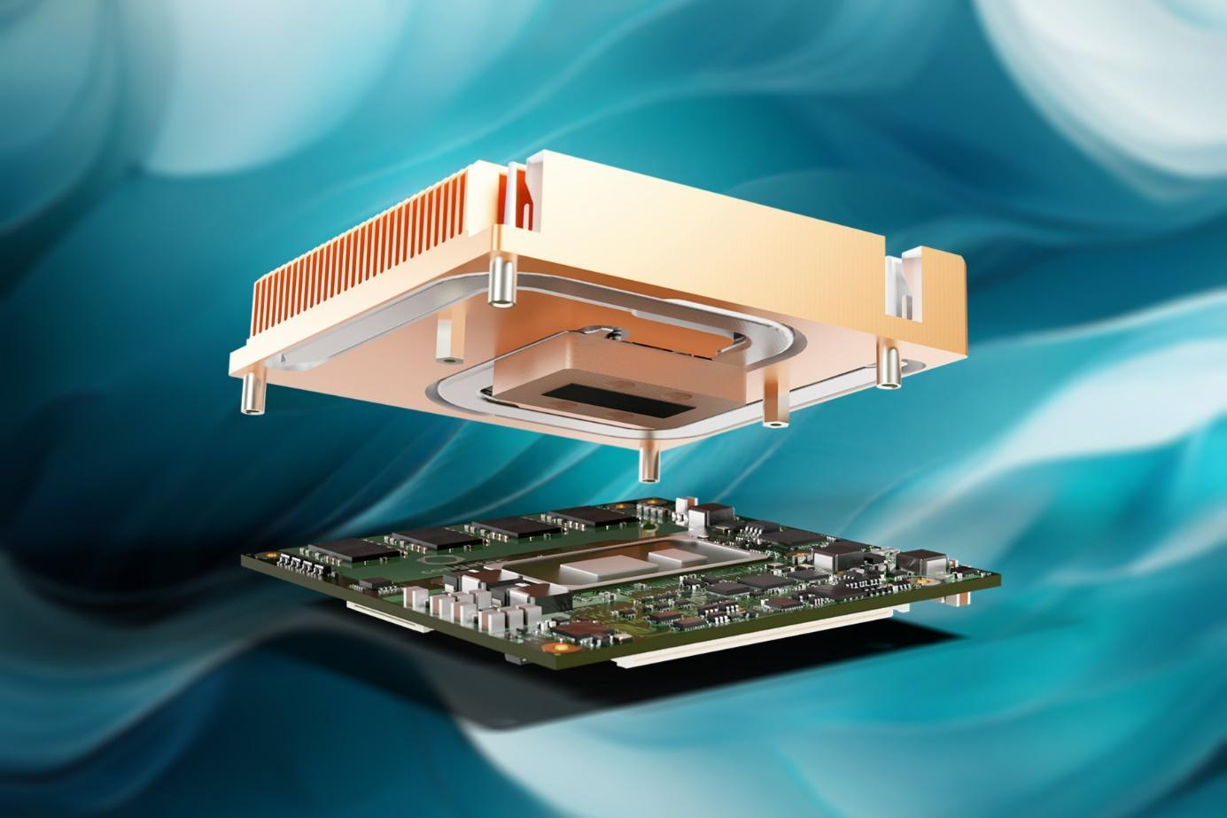

2025/3/20 中国上海 * * * 在2025年嵌入式世界(Embedded World)展会上，全球领先的嵌入式与边缘计算技术供应商德国康佳特首发了其针对极端恶劣环境设计的热管散热解决方案。该方案创新性地采用丙酮替代水作为热管工作流体，有效避免导热介质在极低温环境下冻结，从而保护冷却系统、模块及整体设计免受损坏。同时，新的散热解决方案充分考虑了如何减小冲击、振动等机械应力的影响。

凭借这些特性，该基于丙酮的散热方案可将计算机模块(COM)的应用场景扩展至极端气候和机械环境，例如严寒的北极环境。与过去依赖复杂且昂贵的商用现成(COTS)插槽或定制系统设计相比，新方案能够在保持高可靠性的同时降低成本，使得模块能够在-40°C至+85°C的宽温范围内稳定运行。因此，它成为所有需在极端温度条件下运行的模块设计的理想选择。

康佳特高级产品线经理Jürgen Jungbauer表示："此款基于丙酮的新型散热方案突破了传统散热技术的限制，将模块化设计延伸至此前无法实现的极端工况。开发者采用我们即用型模块替代昂贵的插槽或专用解决方案，可显著缩短产品上市时间，同时降低开发成本与整体投入。"
该热管散热系统可广泛应用于包括港口、机场、冷库等极端环境下的物流自动驾驶或传统车辆。此外，它还适用于铁路、航空系统以及所有可能受极端温度和机械应力影响的应用场景，确保系统的高可靠性。

当与康佳特Type6规格的conga-TC675或超强固conga-TC675r模块搭配使用时，该基於丙酮的热管散熱方案表现尤为出色。同时，它也为COM-HPC Mini和Client规格及面向强固边缘服务器的COM-HPC Server规格模块提供了理想散热选择。用户还可按需选配热管适配器等多种配置。

此项技术突破进一步巩固了康佳特在高效散热和高性能计算机模块生态系统开发方面的领先地位。公司通过整合高性能计算机模块生态系统，提供高效能散热方案、载板及全面的技术服务，显著简化并加速了应用开发流程。
Jürgen Jungbauer总结道：“我们始终致力于提供高性能散热方案，以确保计算的可靠性。该款基于丙酮的冷却方案再次彰显了康佳特在高性能计算模块生态系统领域的技术领先地位。”

更多康佳特散热解决方案信息,请拜访: https://www.congatec.com/cn/technologies/cooling-solutions/

* * *
关于康佳特
德国康佳特是全球领先的高性能硬件和软件构件供应商，为基于计算机模块(COM)的嵌入式和边缘计算解决方案提供硬件和软件构件。这些先进的计算机模块驱动着工业自动化、医疗技术、机器人、电信等行业的系统和设备。康佳特的高性能aReady. 平台简化并加速了从模块到云的解决方案开发。这种应用就绪方法将模块与服务和可定制技术相结合，实现了系统整合、物联网、安全和人工智能领域的尖端进步。在其大股东DBAG Fund VIII（一家专注于推动工业企业增长的德国中型市场基金）的支持下，康佳特拥有雄厚的资金支持和并购专长，能够抓住不断扩大的市场机遇。欲了解更多信息，请访问www.congatec.cn 或关注康佳特官方微信: congatec 与康佳特官方微博＠康佳特科技

读者查询: | 媒体联系:
德国康佳特科技 | 德国康佳特科技
Becky Lin 林美慧 | Crysta Lee 李佳纯
电话: +86-21-60255862 | 电话: +86-21-60255862x8931
sales-asia@congatec.com  www.congatec.cn | crysta.lee@congatec.com  www.congatec.cn

